

2023 年广东省初中学业水平考试化学
可能用到的相对原子质量:H-1 C-12 O-16 Fe-56
一、选择题:本大题共 15 小题，每小题3分，共45 分。在每小题给出的四个选项中，只有一项是符合题目要求的。
1. “夫礼之初，始诸饮食。”下列食物中富含蛋白质的是
A. 鸡蛋 B. 苹果
C. 青菜 D. 白粥
2. “粤绣”是国家级非物质文化遗产，以蚕丝线为绣线。下列与蚕丝同属天然材料的是
A. 塑料 B. 棉花
C. 玻璃 D. 涤纶
3. “有山千丈色如丹”。广东丹霞山是世界自然遗产，其岩石中含较多氧化铁。下列说法正确的是
A. 氧化铁呈黑色 B. 氧化铁中铁元素为+2 价
C. 铁元素是人体必需的微量元素 D. 人体内缺铁会引起骨质疏松
4. 发明联合制碱法，为纯碱工业发展作出杰出贡献的是
A. 张青莲 B. 侯德榜
C. 拉瓦锡 D. 道尔顿
5. 化学用语是学习化学的工具。下列表示两个氮原子的是
A. 2N B. N₂
C 2NH₃ D. N₂O₄
6. 下列物质均可用于杀菌消毒，其中属于氧化物的是
A. O₃ B. ClO₂
C. NaClO D. C₂H₅OH
项目学习小组在实验室将树叶放入溶质质量分数为10%的NaOH溶液中煮沸，叶肉变黄时取出，洗刷干净后制成叶脉书签，如图甲所示，回答下列问题。
7. 实验要有安全意识。下列行为正确的是
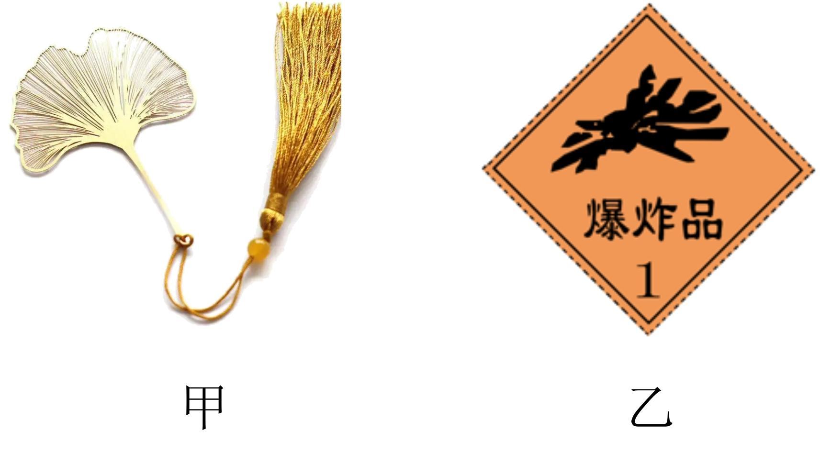
A. 在实验室吃零食
B. 在实验室追打闹
C. 穿实验服和护目镜
D. 将药品带出实验室
8. 配制 NaOH 溶液不需用到的仪器是
A. 烧杯 B. 量筒 C. 漏斗 D. 玻璃棒
9. 下列与制作叶脉书签项目有关的说法错误的是
A. NaOH溶液可以腐蚀叶肉
B. 制作过程涉及化学变化
C. 制作完成后废液需回收处理
D. NaOH固体存放处应张贴如图乙所示标志
10. 铪可用作航天材料，在元素周期表中的信息如图所示。下列有关铪元素的说法正确的是
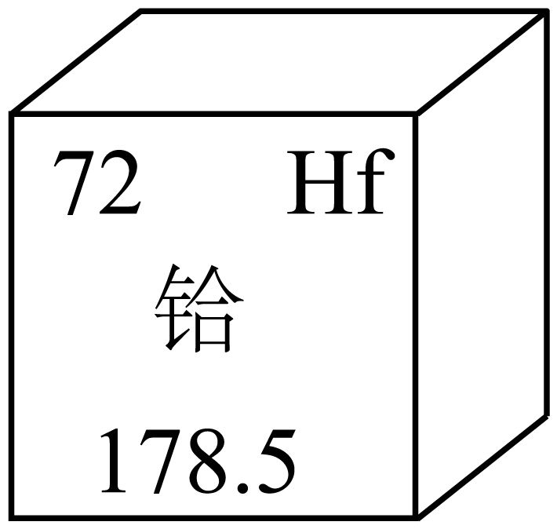
A. 核电荷数为72
B. 属于非金属元素
C. 相对原子质量为 178.5g
D. 二氧化铪的化学式为O₂Hf
11. 梦天舱燃烧科学柜采用a作燃料成功实施首次在轨点火实验。a完全燃烧的反应微观示意图如图所示。下列说法错误的是
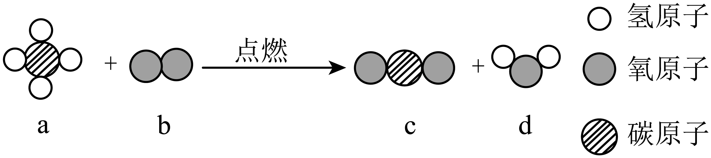
A. 反应前后元素种类不变
B. 反应前后分子个数不变
C. a分子中C、H原子个数比为1:4
D. 反应生成c、d的质量比为 22:9
12. 下列劳动实践与所述化学知识没有关联的是
选项 | 劳动实践 | 化学知识
A | 用铅笔芯制作电极 | 石墨有导电性
B | 用食醋除水垢 | 水垢能与食醋反应
C | 回收铝制易拉罐 | 铝易与氧气反应
D | 用洗涤剂去油污 | 洗涤剂能乳化油污

A. A B. B C. C D. D
“盐穴储气” 是一种地下储能技术、 储气时采集盐水， 注水时排天然气， 原理如图所示，回答下列题。
13. 下列说法正确的是
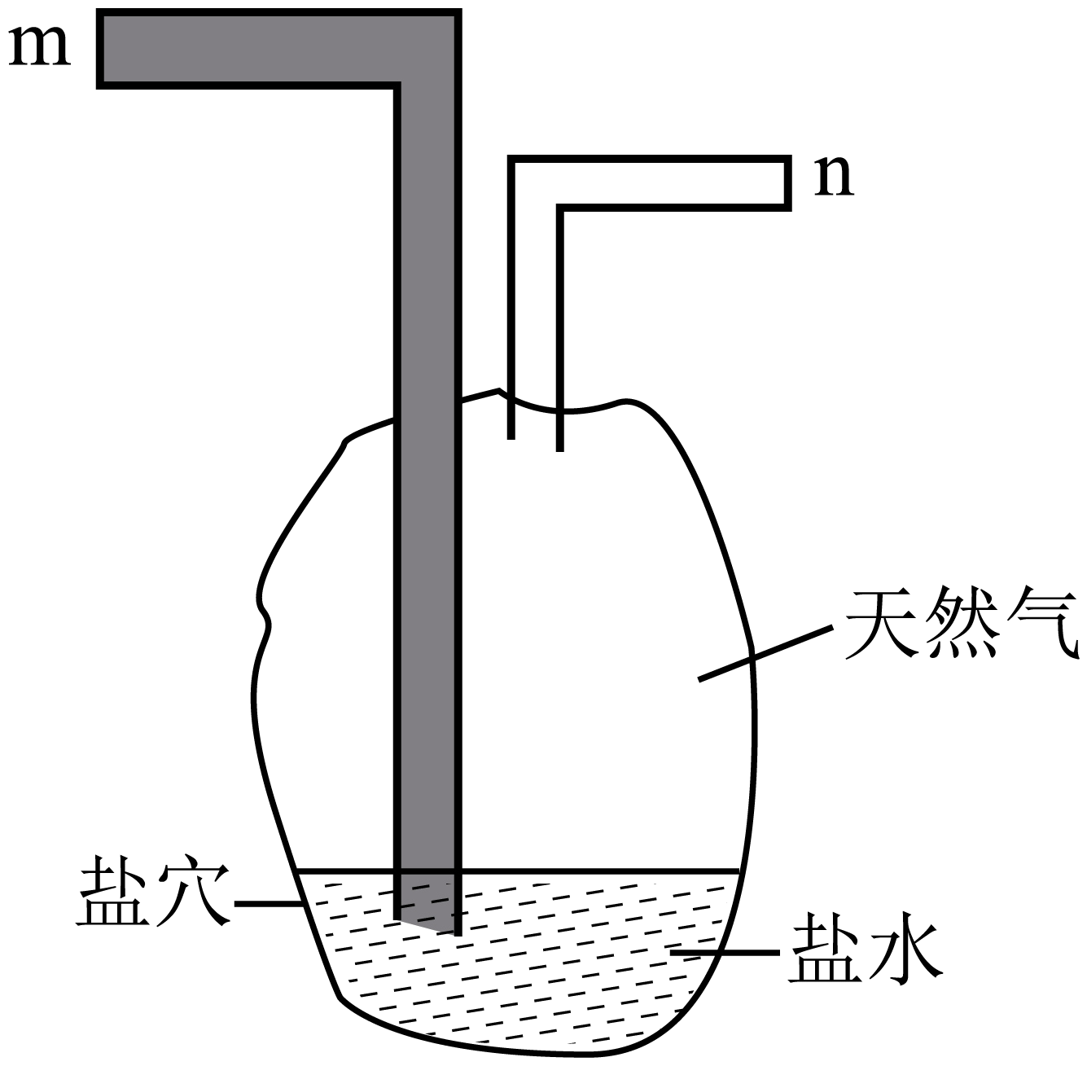
A. 天然气是可再生能源 B. 天然气难溶于盐水
C. 从m端进气可采集盐水 D. 从n端进水可排天然气
14. 采集的盐水主要含 NaCl和少量 MgSO₄。根据下图判断，下列说法正确的是
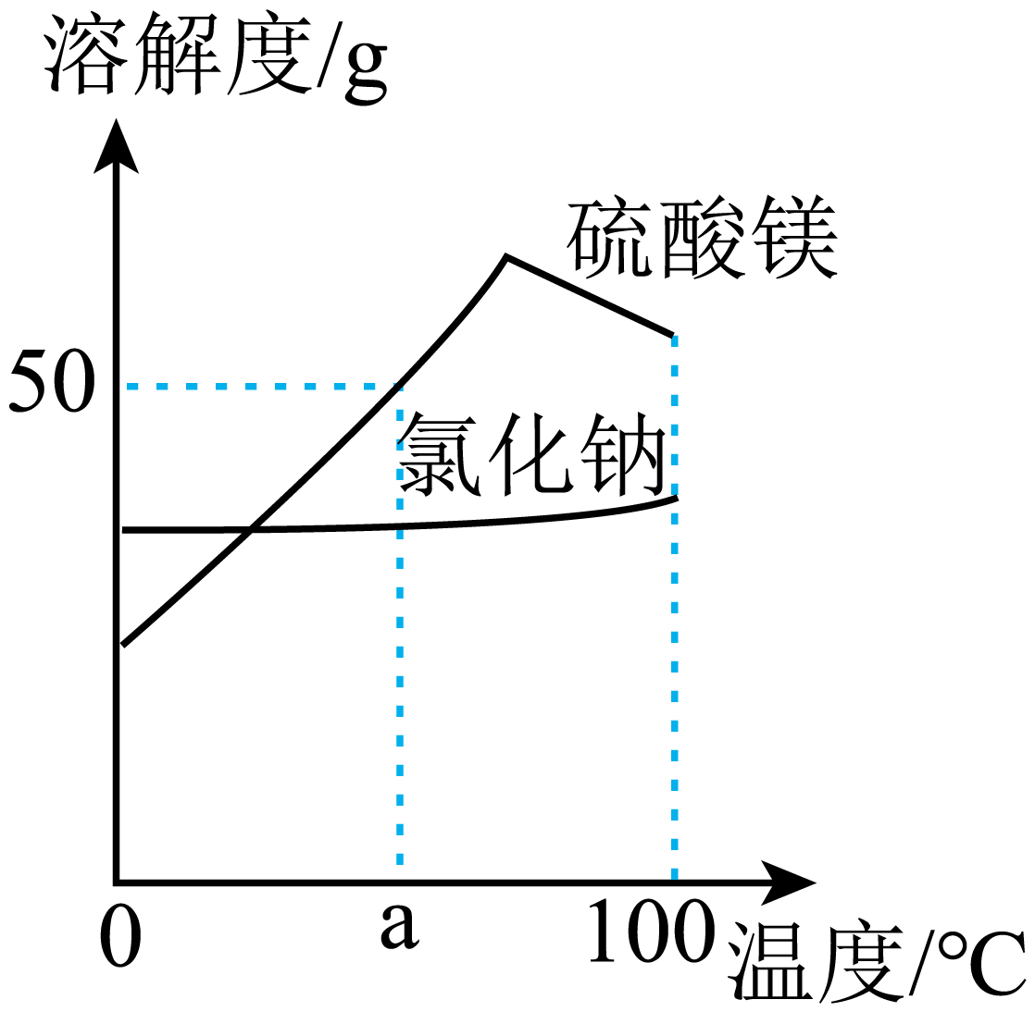
A. 溶解度：MgSO₄＞ NaCl
B. MgSO₄的溶解度随温度升高而增大
C. a℃时，MgSO₄溶液的溶质质量分数为50%
D. 将盐水蒸发结晶，可得到较纯的 NaCl
15. 下列实验设计能达到实验目的的是
实验目的 | 探究 Fe、Cu、Ag的金属活动性强弱 | 验证质量守恒定律 | 探究铁锈蚀的条件 | 验证 MnO₂的催化作用
实验设计 | 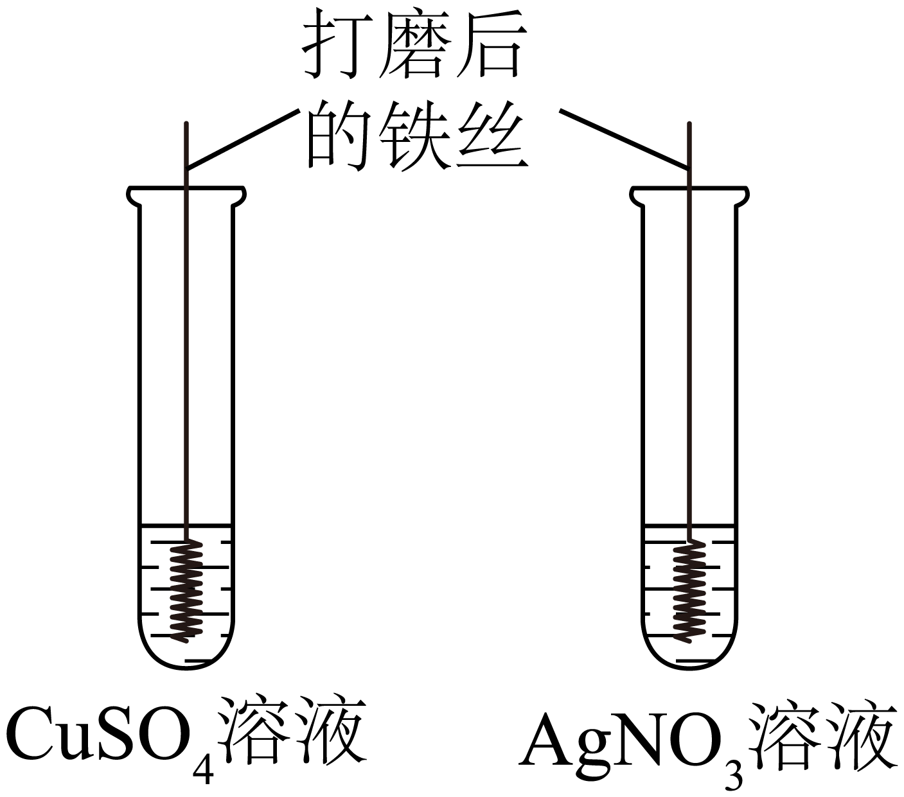 | 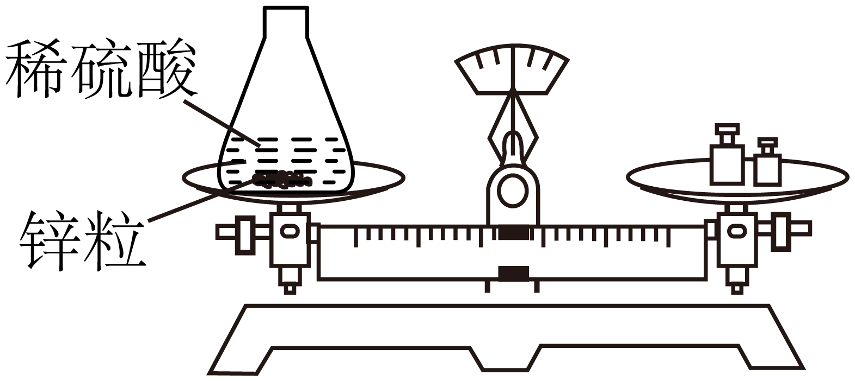 | 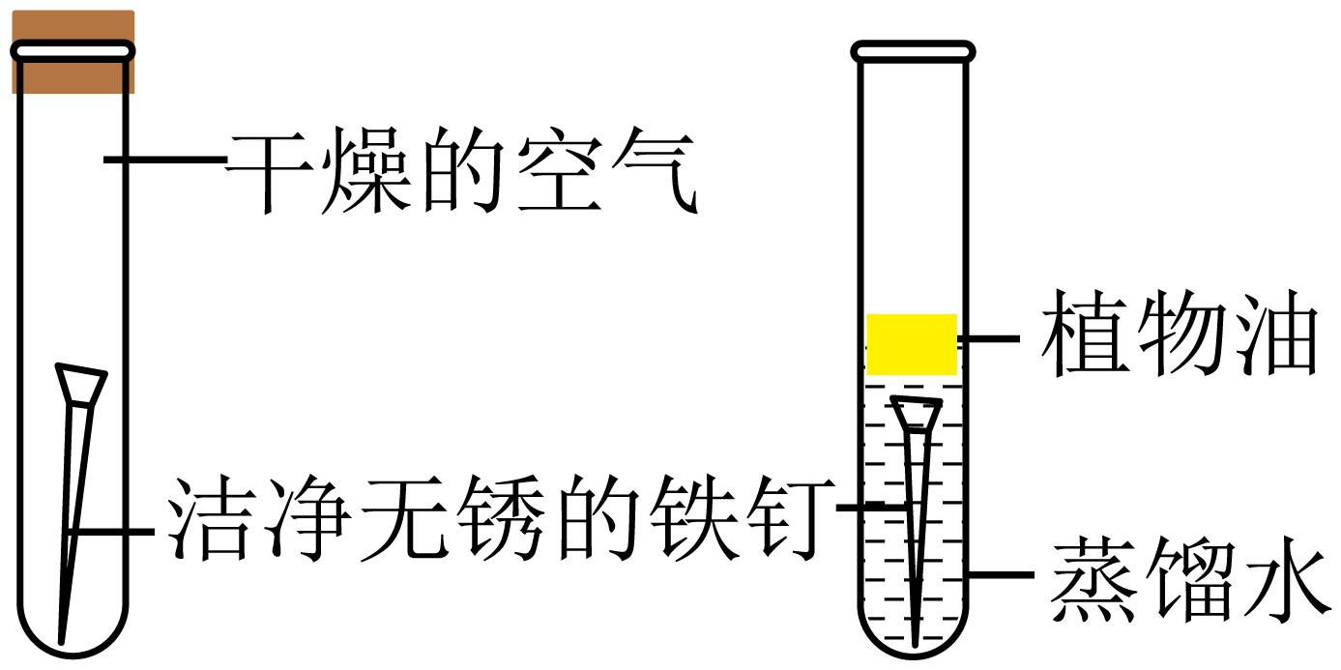 | 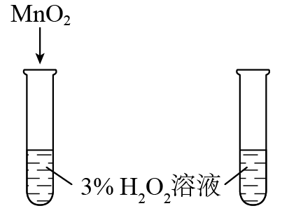
选项 | A | B | C | D

A. A B. B C. C D. D
二、非选择题: 本大题共 6小题, 第16小题7分,第17小题8分, 第 18~21小题各 10分,共55分。
16. 我国是茶文化的发源地。唐代陆羽《茶经》中记载：“风炉以铜铁铸之……底一窗以为通飚漏烬之所……风能兴火，火能熟水。”“漉水囊……其格以生铜铸之。”
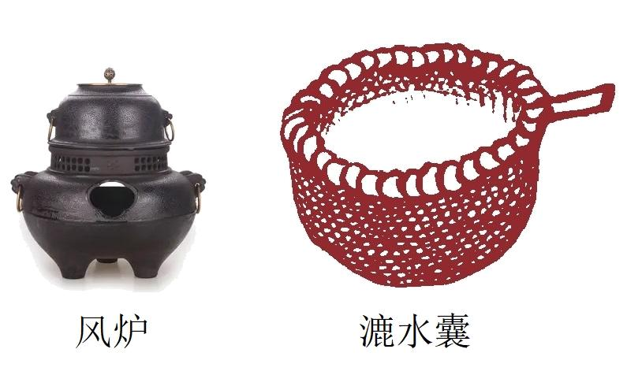
（1）“铜铁”属于_______(填“金属”或“合成”)材料。
（2）“飚”(即风)提供燃烧所需的 ______。“烬”中含钾盐。农业上可用作______。
（3）“火能熟水”说明燃烧____________ (填“吸收”或“放出”)热量
（4）“漉水囊”可将茶叶与茶水分离，类似于基本实验操作中的________ 。
（5）茶香四溢，从分子角度解释其原因是 ______________ 。
[科普阅读]
17. 地球是一个美丽的“水球”，表面约 71%被水覆盖，淡水仅占总水量的 2.5%；其余是海水或咸水海水淡化是解决人类淡水资源短缺的有效措施。全球海水淡化水用途如图1所示。
海水淡化技术主要有热分离法和膜分离法，热分离法利用蒸发和冷凝分离水与非挥发性物质，能耗大，成本高；膜分离法利用薄膜的选择透过性实现海水淡化，但现有薄膜的水通量低，应用受到限制，有科学家提出，给石墨烯“打上”许多特定大小的孔，制成单层纳米孔二维薄膜。可进行海水淡化。石墨烯海水淡化膜工作原理如图2所示。
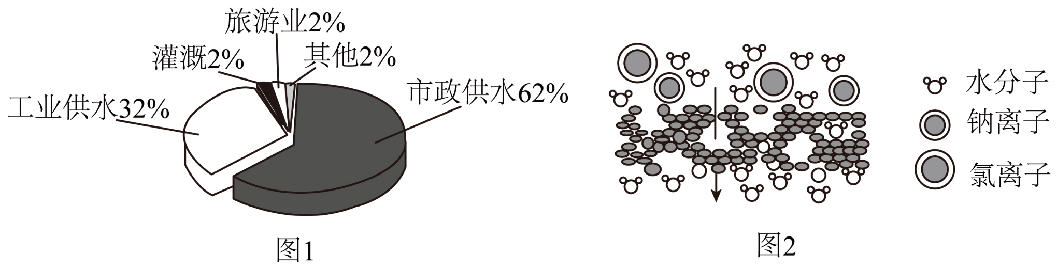
依据上文，回答下列问题。
（1）全球海水淡化水用途排在首位的是__________。
（2）热分离法中，水发生了__________(填“物理变化”或“化学变化”)。限制热分离法大规模应用原因是________________________________ 。
（3）石墨烯海水淡化膜允许______通过。
（4）石墨烯、金刚石和 C₆₀属于碳单质，下列说法正确的是____（填字母）。
a.都由碳元素组成 b.都由碳原子构成 c.物理性质相似
（5）提出爱护水资源的一条建议_______。
[基础实验与学科实践]
18. 回答下列问题
（1）实验室制取O₂及性质检验
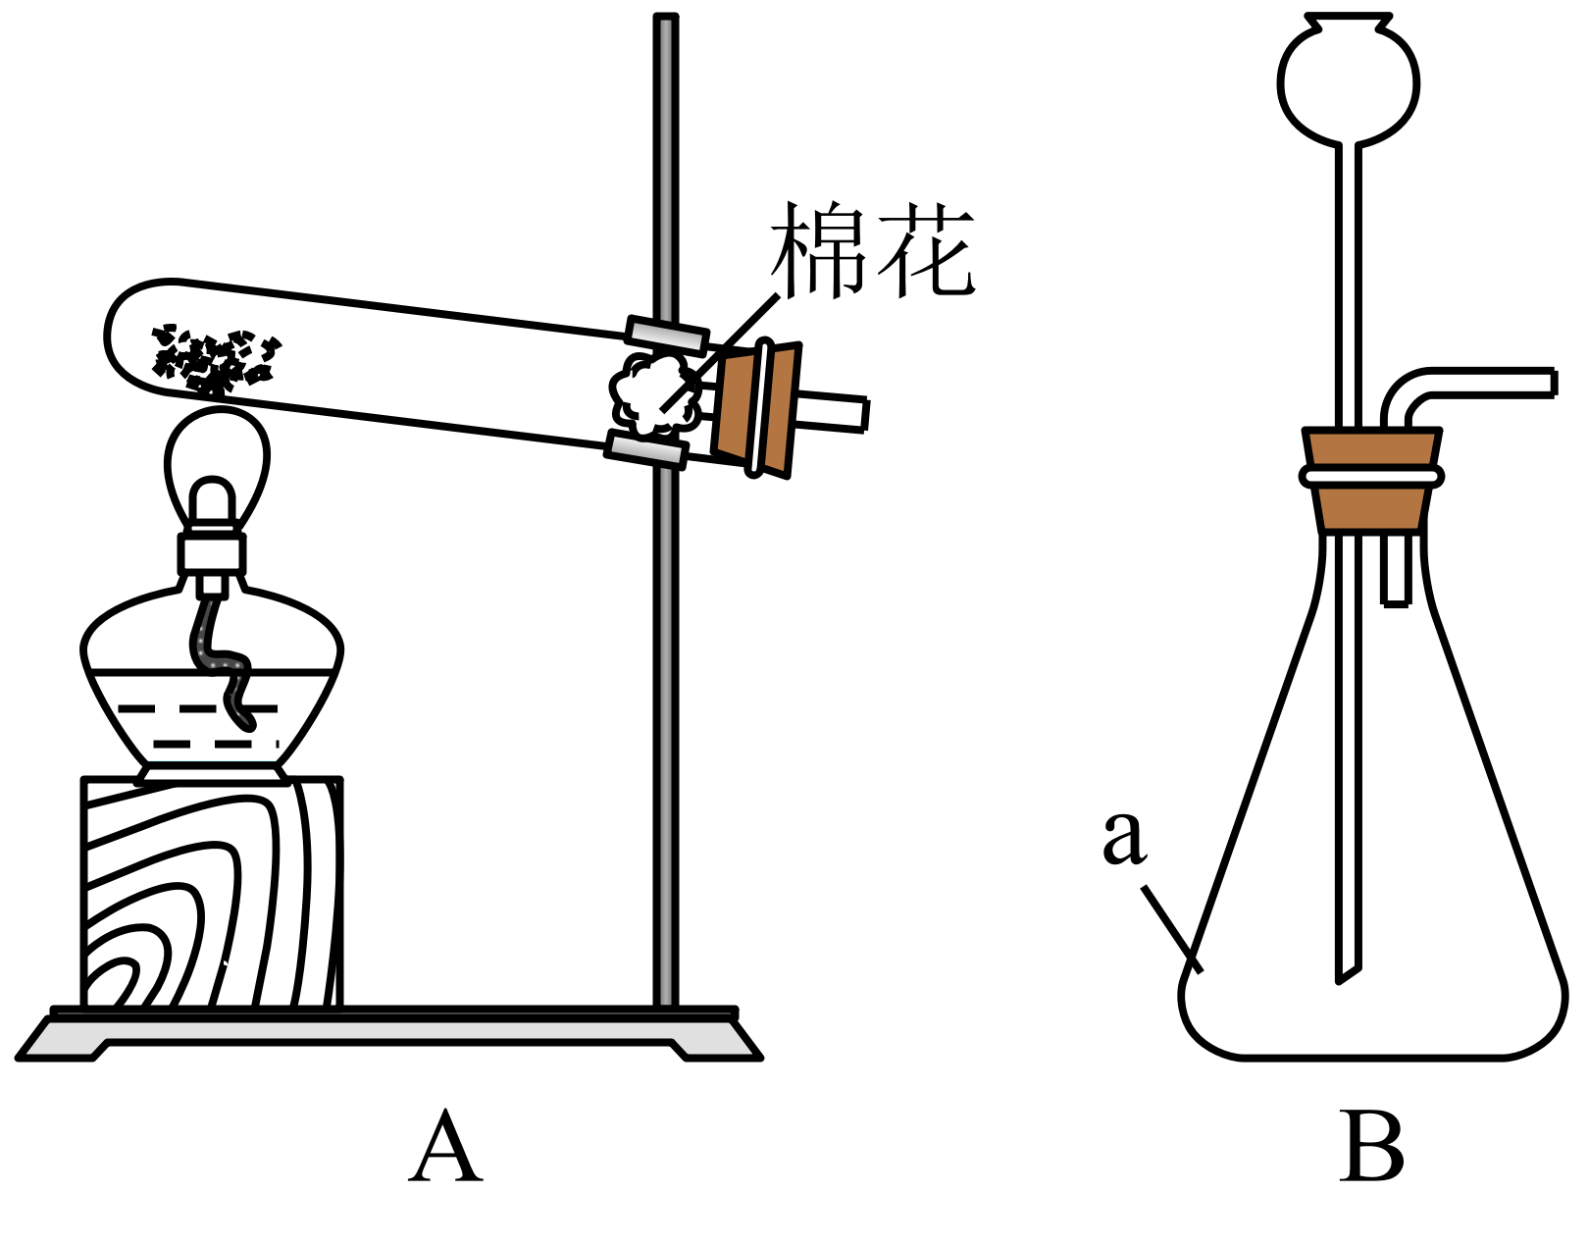
i.上图中仪器a的名称是__________。
ii.用高锰酸钾制取O₂，应选择上图中的发生装置_______（填字母）。化学方程式为__________。
iii.收集一瓶O₂并进行性质检验。
操作 | 现象 | 结论
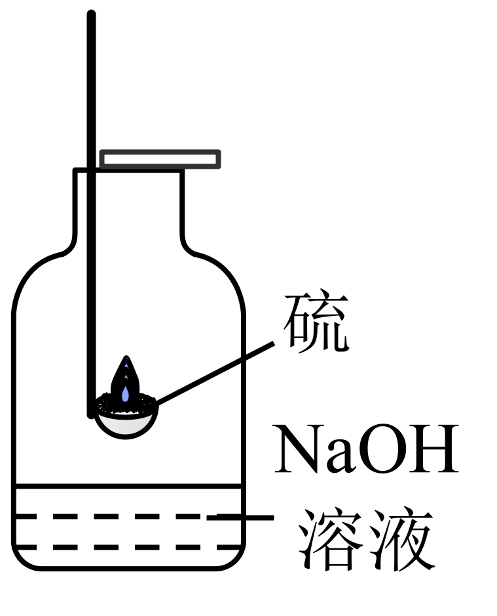 | 硫燃烧时，_____(填字母)，生成刺激性气味的气体  a.产生大量白烟  b.生成黑色固体  c.发出蓝紫色火焰 | O₂具有氧化性
集气瓶中NaOH 溶液的作用是_________________

（2）制作氧自救呼吸器
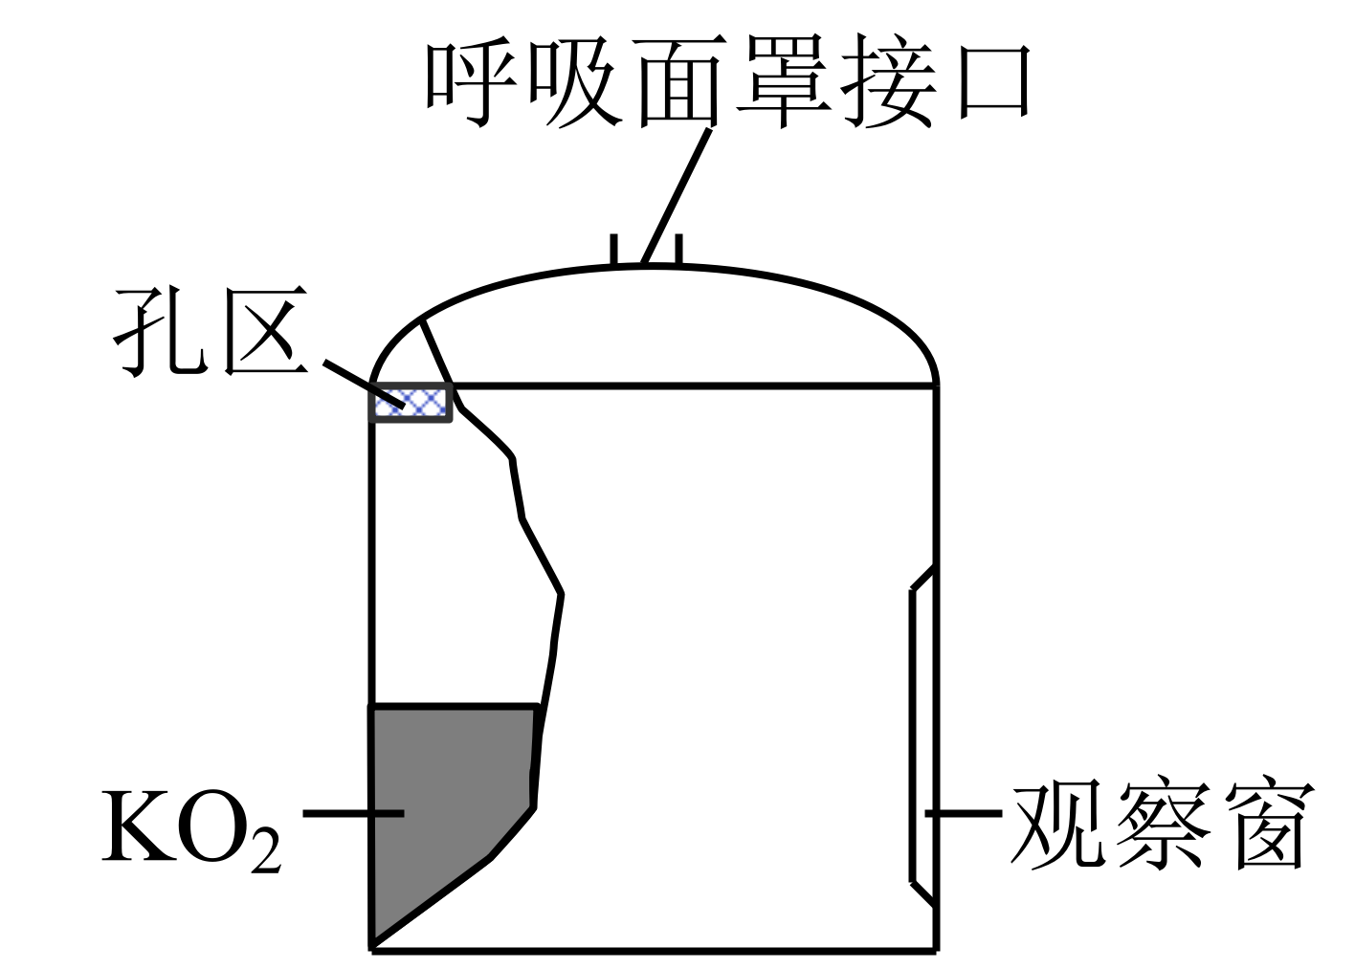
查阅资料，超氧化钾(KO₂)为黄色固体，分别与CO₂、 H₂O反应生成O₂和白色固体、产氧效率高，适合作生氧剂。
①原理分析:、 则X的化学式为__________。
②动手实践:设计并制作氧自救呼吸器，如图所示，使用一段时间后，观察到生氧剂由______（填颜色变化 ），则基本失效。
[科学探究]
19. 耕地盐碱化影响粮食安全，盐碱地综合治理与利用可促进农业高质量发展，兴趣小组开展了与土壤盐碱化相关的探究活动。
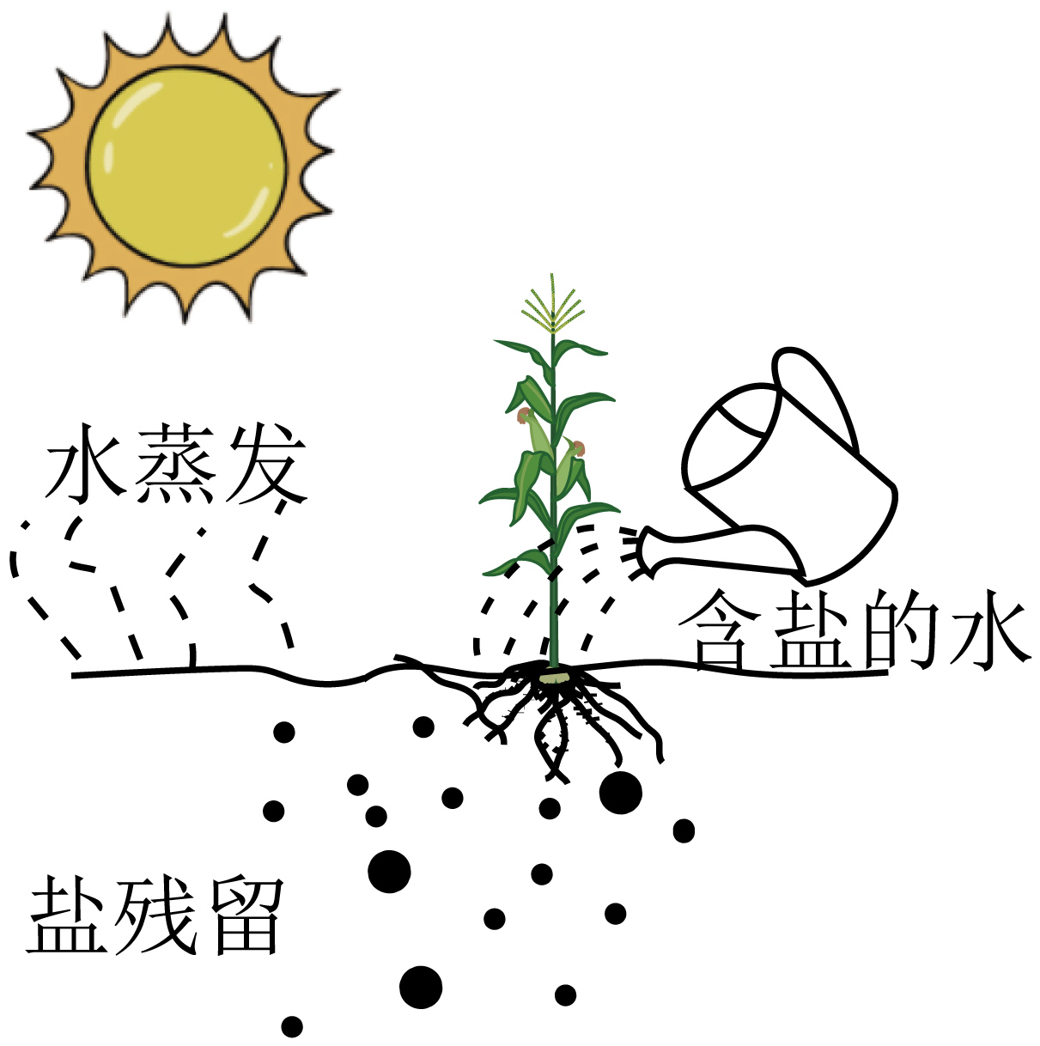
（1）成因：由农业灌溉或化肥施用引起的土壤盐碱化如图所示，当进入土壤中盐的量超出植物的吸收能力时，随水分蒸发，__________导致土壤盐碱化。
（2）检测：配制土壤样品浸出液、用_______测定、若pH＞7、则浸出液显__________性。
（3）探究：某地土壤碱化可能由 Na₂CO₃、Na₂SO₄中的一种两种引起。教师提供模拟盐碱化壤样品浸出液。
[查阅资料] BaCl₂易溶于水； BaCO₃为白色固体，难溶于水;BaSO₄为白色固体，难溶于水和盐酸。
[提出问题]样品中的是什么?
[作出猜想]猜想 1：Na₂CO₃
猜想2：_________
猜想3： Na₂CO₃和Na₂SO₄
[实验探究]
（4）取少量出分别加管A、B中
实验序号 | 操作 | 现象 | 结论
1 | 向A中滴加少量BaCl₂溶液 | 产生白色沉淀 | 含Na₂SO₄
2 | 向B中滴加过量稀盐酸 | _______ | 含Na₂CO₃
[分析评价]
（5）有同学认为实验1不够严谨，理由是______________（用化学方程式解释）
[补充实验]
（6）
实验序号 | 操作 | 现象 | 结论
3 | 向实验2反应后的溶液中滴加少量BaCl₂溶液 | _______ | 猜想3成立
（7）交流:应对土壤盐碱化的合理措施有___________(多选，填字母)
a.合理施肥 b.引海水灌溉 c.用熟石灰改良 d.种植耐盐碱作物
20. 电解水制氢联合碳酸钙分解制备氧化钙，能减少碳排放，助力碳中和。该新方法的示意图如图所示。
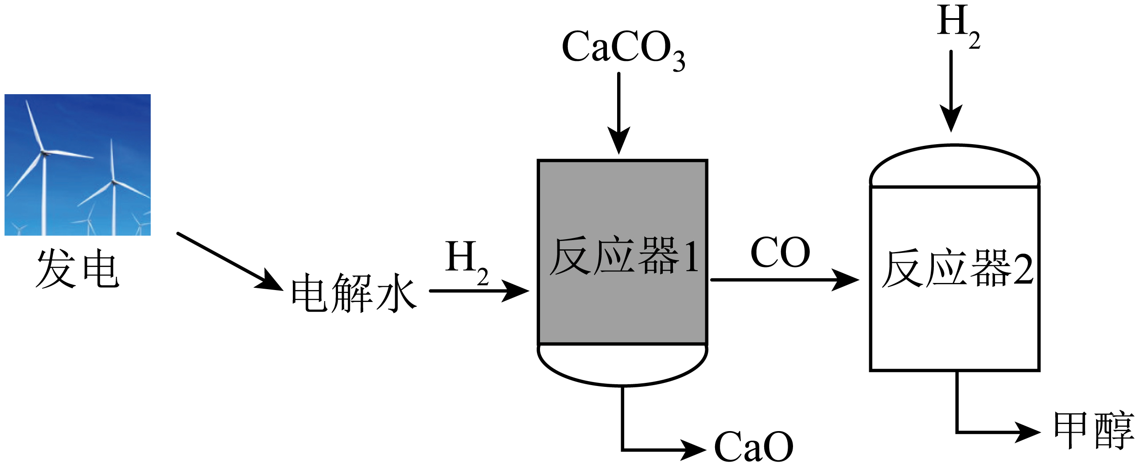
（1）传统方法:CaCO₃在900℃以上完全分解生成 CaO 和__________(填化学式)。
（2）新方法:
i.电解水属于_____反应(填基本反应类型)，反应前后氢元素的化合价_____(填“升高”“降低”或“不变”)。
ii.反应器 1:一定的H₂环境及较低温度下CaCO₃可与H₂反应生成CaO、CO 和H₂O。CO与H₂O的分子个数比为_______。
CaCO₃还可以直接分解。反应器 1中 CO、CO₂的含量随反应温度的变化如下图所示。________ ℃时，抑制 CO₂生成的效果最好。
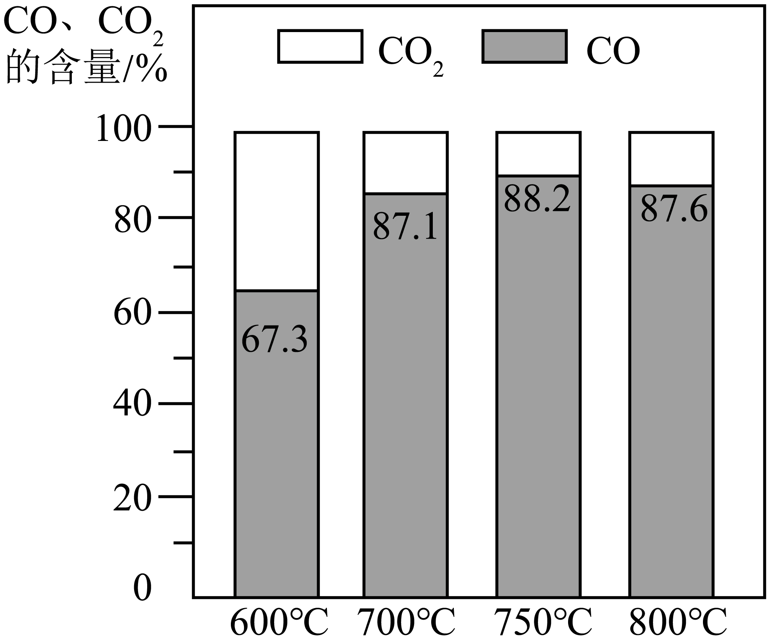
iii.反应器 2:一定条件下，CO与H₂发生化合反应生成甲醇(CH₃OH)，化学方程式为_________ 。
（3）与传统方法相比，新方法的优点有__________________________(写两条)。
21. 羰基铁粉在国防军工领域有重要应用，我国是少数几个掌握其生产技术的国家之一。制备羰基铁粉的过程如图所示。
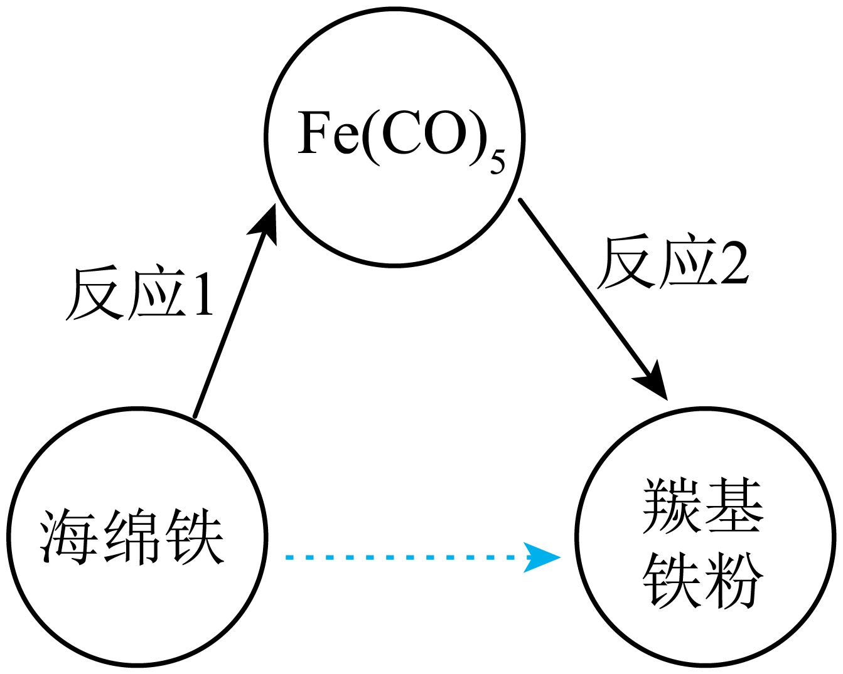
（1）Fe(CO)₅中碳、氧元素的质量比为___________。
（2）反应1的化学方程式为 。用100 kg含铁96%的海绵铁，理论上可制备Fe(CO)₅的质量是多少?(写出计算过程)
（3）反应2的化学方程式为 。196kgFe(CO)₅分解生成羰基铁粉的质量随时间的变化如下图所示。在t₁时,剩余 _____ kg Fe(CO)₅未分解；在___________时Fe(CO)₅恰好完全分解。
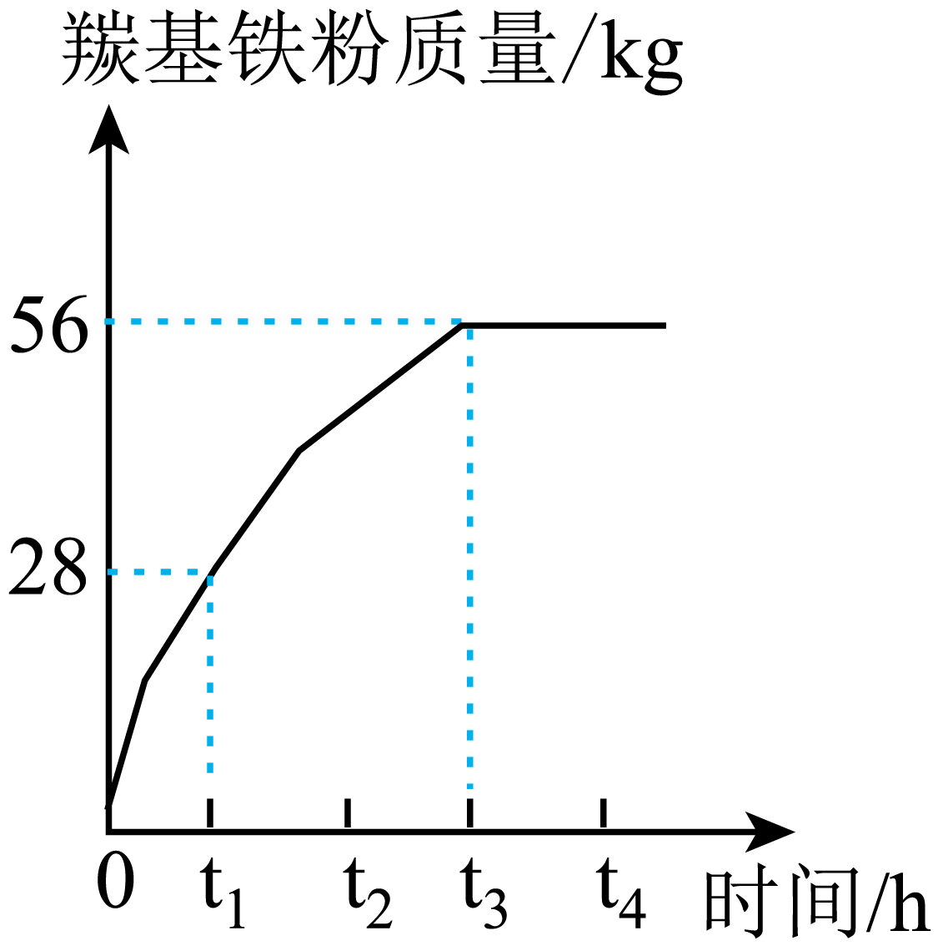
（4）制备羰基铁粉过程中循环利用的物质是______ 。

